HX4045 Scheda creata il 29 agosto 2026

Descrizione storico-bibliografica
Il *novelliere. - Anno 1, n. 1 (1905)- . - Venezia : [s. n., 1905]. – 1 volume. ((Mensile. - CFI0705172
Il *novelliere : antologia quindicinale di letteratura narrativa. - Anno 1, n. 1 (1944)-anno 2 (1945). - Venezia : [s. n., 1944-1945]. – 2 volumi. - ACNP PT02283992. - VEA0117322

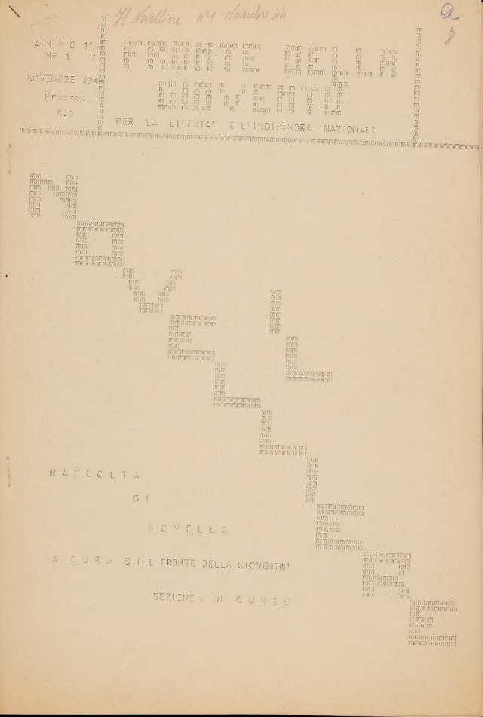
Il *novelliere : raccolta di novelle / a cura del Fronte della gioventù, Sezione di Cuneo. - Anno 1, n. 1 (novembre 1944)- . - Cuneo : [s.n.], 1944-1945. – 1 volume ; 31 cm. ((Periodicità irregolare ; stampa clandestina. – In testa al frontespizio Fronte della gioventù per la libertà e l'indipendenza nazionale TO01259736
Autore: Fronte della gioventù <Cuneo>
Copia digitale: n.1(1944)

Il *novelliere : quindicinale di racconti. - Anno 1, n. 1 (27 ottobre 1951)-anno 2 (1952). - Roma : Ed. Atlante, 1951-1952. – 2 volumi : ill. ; folio. - CUBI 416828. - BNI 1952-732. - CFI0359749

Il *novelliere. - Anno 1, n. 1 (1972)- . - Milano : [s. n., 1972]. – 1 volume. ((Quindicinale. - CFI0710835

Soggetto: Letteratura narrativa – 1905-1972: Novelle e racconti – 1905-1972

